
AZ846
N300 4G CPE Router

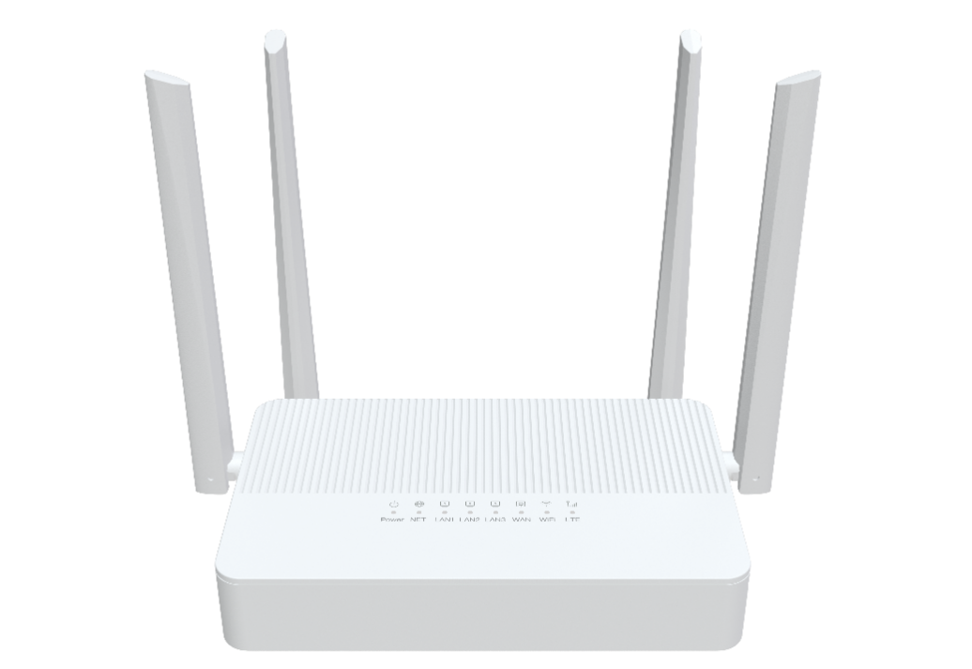

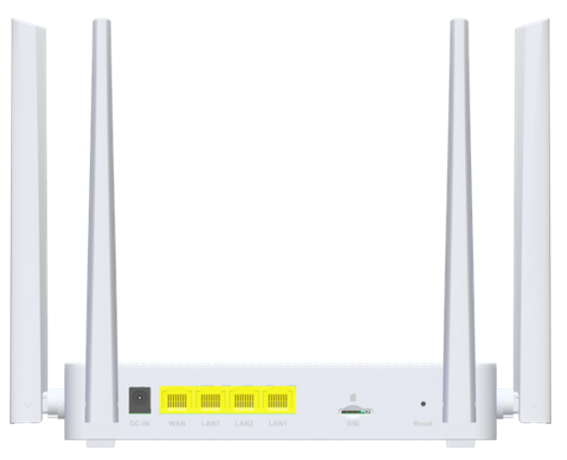
 产品概述
AZ846是一款配备4G调制解调器的N300客户端设备（CPE），同时保持与IEEE 802.11b/g/n网络的兼容性。
它是面向家庭、宽带通信和小型SOHO的SOHO级网络安全解决方案。

产品特性
● 1x 10/100MBASE-T以太网 RJ45 WAN口；
● 3x 10/100MBASE-T以太网RJ45 LAN口；
● 支持Wi-Fi 2.4G 802.11N 2T2R，速率高达300Mbps；
● 支持LTE CAT4，上行速度高达50Mbps，下行速度高达150Mbps；



规格参数

AZ846 规格
芯片型号 | MT7628NN+CAT4 LTE Module
存储 | FLASH 16MB/DDR2 64MB
Wi-Fi 芯片 | Built in MT7628NN
蜂窝频段 | LTE-FDD: B1/ 3/ 5/7/ 8/20/28  LTE-TDD: B38/40/41  WCDMA: B1/5/8
Wi-Fi 速率 | 802.11b/g/n Wireless LAN 300Mbps
接口 | LAN: 3* 10/100Mbps auto MDI/MDI-X RJ-45 ports  LAN/WAN: 1* 10/100Mbps auto MDI/MDI-X RJ-45 ports  Sim slot：1*nano sim card
无线频段 | 2.4 GHz frequency band 40MHz
天线 | WiFi 2.4G：2根5dBi外置天线  LTE：2根3dBi外置天线
按键 | Reset
LED 指示灯 | Power, NET, LAN1, LAN2, LAN3, WAN, WIFI, LTE
电源 | DC 12V 1A
产品尺寸 | 180X110X35 mm (长X 宽 X 高)
工作环境 | 工作温度: 0°C—40°C；工作湿度: 10—90%
WAN 连接 | 支持DHCP、PPPoE和静态IP地址三种上网模式
无线功能 | Wi-Fi基本功能，Wi-Fi高级功能，访客网络
无线加密 | WPA/WPA2, WPA2
管理功能 | WEB
系统维护 | 设备管理、配置管理、升级管理、日志功能、状态统计、重启/重置
高级功能 | 防火墙，虚拟服务器，IPV6，UPnP
认证 | 符合CE认证

